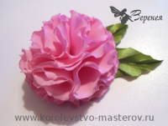

Цветок из кругов ткани: Гвоздика
Мастер-класс с пошаговыми фотографиями: Как сделать цветок из ткани своими руками.
1. Из картона вырезаем шаблон - у меня круг диаметром 6,5 см. Берем кусок синтетической ткани (ткань должна хорошо оплавляться над огнем). Вырезаем 12 кругов из ткани.
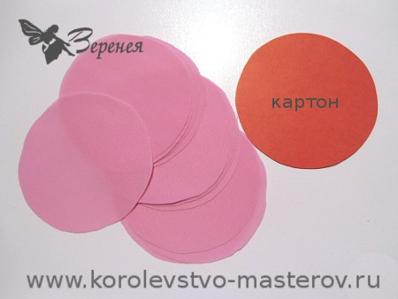
2. Опаливаем над свечой край круга небольшими участками и сразу же пока он не остыл перегибаем в разные стороны (к себе и от себя). Края кругов получаются волнистыми.
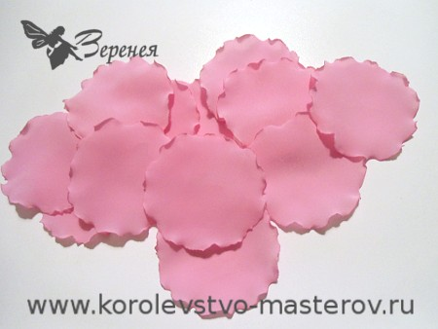
3. Берем один круг ткани и складываем пополам.
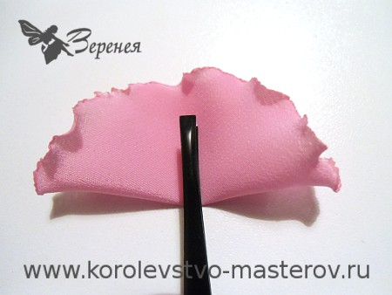
4. Затем еще раз кладываем пополам.
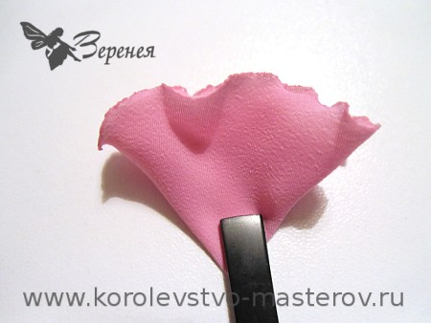
5. Закрепляем уголок ниткой. Так поступаем со всеми кругами.
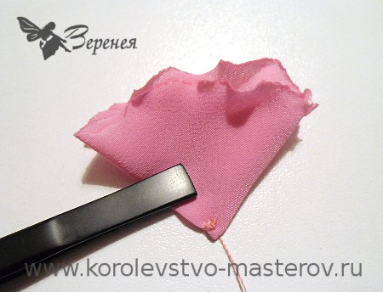
6. Вырезаем кружок из фетра. Из ткани (у меня из зеленой атласной ленты) делаем листочки. Начинаем приклеивать клеевым пистолетом заготовки. Сначала я приклеила два кружочка - чтобы определиться с размером листочков. Затем приклеила листочки и продолжила приклеивать подготовленные кружочки.
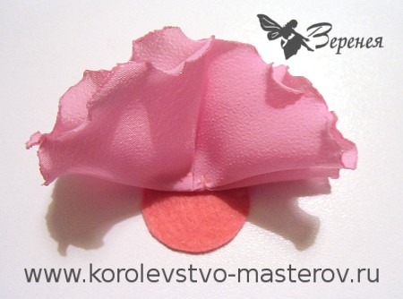
На первый слой уходит 4 кружочка. Второй и третий слой кружочков наклеиваем в шахматном порядке по отношению к предыдущему ряду.
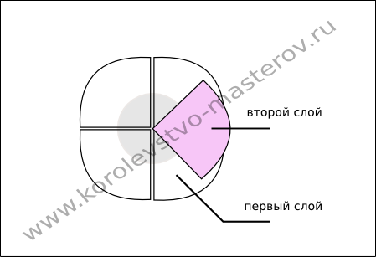
Для того чтобы приклеить первый слой кружок фетра полностью намазываем клеем. Для того чтобы наклеить второй слой клеем намазываем площадь меньшую в два раза. Для третьего слоя намазываем клеем только серединку. Потом капаем каплю клея в серединку и прижимаем лепесточки третьего слоя друг к другу.
Фото: Цветок из кругов ткани.
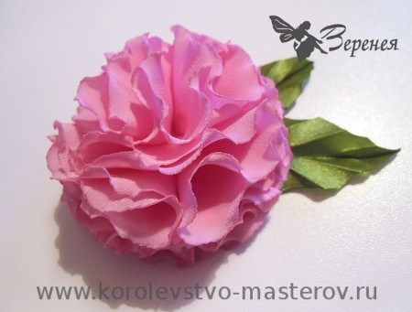
Теперь можно к изнанке приклеить резиночку или основу под брошь.

